Caiet de sarcini
privind dezvoltarea SIA CNAJGS

Introducere
Consiliul Naţional pentru Asistenţa Juridică Garantată de Stat dispune de un Sistem Informațional Automatizat de evidență a deciziilor de desemnare a avocaților și remunerării acestora. În urma aprobării Regulamentului privind monitorizarea calităţii asistenţei juridice calificate garantate de stat acordată de către avocați, aprobat prin Hotărârea Consiliului Naţional pentru Asistenţa Juridică Garantată de Stat nr.20 din 25 iunie 2015, este necesar de a dezvolta SIA CNAJGS în conformitate cu noile cerințe.

Terminologia și abreviaturi utilizate
CNAJGS – Consiliul Naţional pentru Asistenţa Juridică Garantată de Stat
Decizia Compilată – ordonanță de plată, generată de SIA CNAJGS în baza rapoartelor financiare a activității avocatului
OT – Oficiul Teritorial al Consiliului Naţional pentru Asistenţa Juridică Garantată de Stat. Sunt patru oficii teritoriale în Chișinău, Cahul, Bălți, Comrat.
SIA CNAJGS – Sistemul Informațional Automatizat de evidență a deciziilor de desemnare a avocaților a Consiliului Naţional pentru Asistenţa Juridică Garantată de Stat.

Descrierea SIA CNAJGS
SIA CNAJGS este elaborat pe CMS Drupal 7 care îndeplinește, dar nu se limitează la următoarele funcții:
- baza de date a tuturor desemnărilor avocaților pentru acordarea asistenței juridice calificate ordinare și urgente;
- baza de date a tuturor avocaților cu posibilitatea contractării și desemnării avocaților, rapoartele avocaților;
- rapoarte financiare a tuturor avocaților per fiecare desemnare;
- sistem de căutare complex;
- date statistice generate și rapoarte;
- 2 versiuni lingvistice (română rusă);
- Generarea Deciziilor Compilate:
- Baza de date a preluărilor avocaților;
- Statistica generată pentru publicul larg;
- Acces restricționat pentru fiecare Oficiu Teritorial în parte;
- baza date a parajuriștilor cu raportarea lor lunară și trimestrială;
- generarea graficilor de serviciu a avocaților.

Modul Monitorizarea internă
Prestatorul va elabora Modulul de monitorizare internă cu următoarele specificații tehnice:

Tabelul avocaților monitorizați
Tabelul va conține lista tuturor avocaților activi, localitatea, data ultimului act de monitorizare, punctajul obținut și termenii monitorizării ulterioare. Numele și prenumele avocatului va fi link către rubrica monitorizării interne a avocatului în cauză.
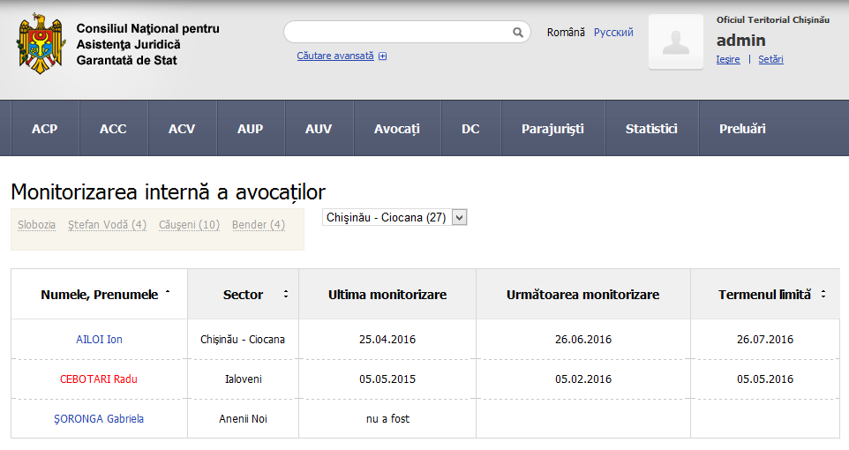
Imaginea 1 - Exemplu a tabelului cu monitorizarea internă a avocaților
Avocații care se află în termenul de monitorizare vor fi însemnați cu roșu.
Trebuie să existe sortare (crescătoare/descrescătoare) la fiecare coloană.
Administratorul va vedea toți avocații, iar Coordonatorii Oficiilor Teritoriale doar avocații jurisdicției sale.
În ziua începerii monitorizării unui anumit avocat, pe adresa de e-mail a Oficiului Teritorial va veni o notificare privind necesitatea începerii monitorizării cu link spre pagina de monitorizare a avocatului în cauză.
Notificarea se repetă o dată în două săptămâni până la finalizarea monitorizării, fapt confirmat prin actul și data acestuia în SIA CNAJGS.
Adresa de e-mail a Oficiului Teritorial se indică în Panoul de Administrare a SIA CNAJGS.

Monitorizarea avocatului
În profilul fiecărui avocat va exista rubrica privind monitorizarea avocatului. Rubrica va conține un tabel cu datele scurte despre fiecare monitorizare: Numele și Prenumele celui care a efectuat monitorizarea, data monitorizării, nota, calificativul, data următoarei monitorizări și data limită a următoarei monitorizări.
Accesând un anumit rând din tabel se accesează pagina actului de monitorizare.
Sub tabel va fi buton la accesarea căruia se va crea actul de monitorizare.
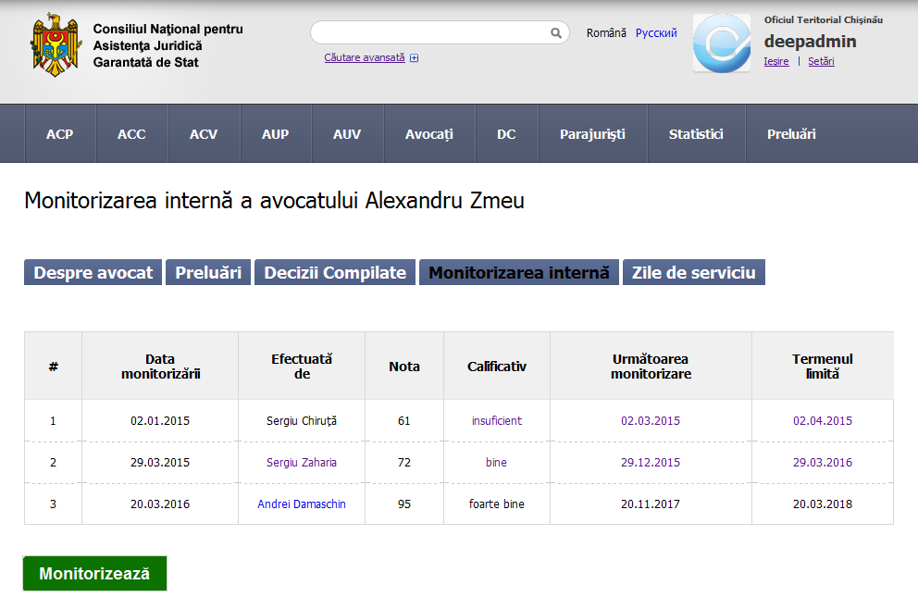
Imaginea 2 - Pagina monitorizărilor avocatului

Actul de monitorizare
La accesarea unui anumit act de monitorizare, va apărea o pagină completată de consultantul Oficiului Teritorial. Deasupra și sub actul de monitorizare vor fi amplasate trei butoane:
- Modifică
- Șterge
- Imprimă
Opțiunea “Șterge” necesită de solicitare de confirmare.
Opțiunea “Imprimă” generează un PDF conform template-ului din Anexa 1.

Crearea actului de monitorizare
De pe pagina monitorizării interne a avocatului în cauză se poate crea actul de monitorizare accesând butonul “Monitorizează”. Se va deschide o pagină cu actul din Anexa 1.
Numărul actului se indică manual.
Oficiul Teritorial va fi indicat automat în dependență de contul consultantului/coordonatorului care efectuează monitorizarea.
Numele și Prenumele avocatului, precum și sectorul/raionul vor fi completate automat de SIA CNAJGS.
Sursele de informație vor fi completate manual de consultant/coordonator cu utilizarea radio buttons.
Pentru Rubrica “Date generale cu privire la cauzele monitorizate” va apărea o listă a tuturor deciziilor de desemnare a avocatului dat pentru perioada de monitorizare. Iar consultantul/coordonatorul va selecta prin bifare 10 decizii, care vor nimeri în celulele Nr.Deciziei, iar câmpurile Numele, prenumele beneficiarului și Data emiterii Deciziei vor fi completate în mod automat. Numerele deciziilor vor fi linkuri (cu deschiderea în filă nouă) către deciziile date.
Tipul monitorizării interne se va bifa cu radio buttons: Ordinară sau Extraordinară
În rubrica “Aspecte generale ale activităţii avocatului în sistemul de asistență juridică garantată de stat” în mod manual vor fi completate celulele cu numărul de puncte acordate. Câmpul va fi doar numeric (doar numere naturale) și nu va depăși numărul maxim permis din câmpul alăturat (Nr.maxim de puncte). În subrubrica “Temeiuri pentru depunctare” va fi acordat punctajul în valoarea negativă. La final se sumează numerele pozitive cu cele negative, astfel obținând punctajul per cauză.
Procedura este identică pentru Indicatori de calitate în relațiile avocatului cu Oficiul teritorial cu referire la cauza monitorizată și Indicatori de calitate în relațiile avocatului cu beneficiarul asistenței juridice garantate de stat cu referire la cauza monitorizată
Celulele din rubrica Relevanța se indică în mod manual și doar numere reale pozitive.
Pentru a ușura vizualizarea informației din Actul de monitorizare, rubricile Cauzelor vor fi expandabile.
În partea Concluzii informația se va calcula automat astfel:
Indicatori de calitate cu referire la cauzele monitorizate
- Numărul maxim de puncte va fi suma tuturor punctelor maxime acumulate la capitolele Indicatori de calitate în relațiile avocatului cu Oficiul teritorial cu referire la cauza monitorizată și Indicatori de calitate în relațiile avocatului cu beneficiarul asistenței juridice garantate de stat cu referire la cauza monitorizată
- Relevanța per cauză se calculează sumând relavanța cauzei date
- Nr. de puncte acordate se sumează per fiecare cauză
- Coeficientul de relevanță = Relevanță/Nr.Maxim de puncte
- Numărul total de puncte = Nr.puncte acordate/Coeficient de relevanță
- Media generală = Suma nr.Total de puncte a tuturor cauzelor / numărul de cauze
Aspecte generale ale activităţii avocatului în sistemul de asistență juridică garantată de stat
- Nr. maxim puncte
- Nr.puncte acordate
Media generală = Media generală din Indicatori de calitate cu referire la cauzele monitorizate + Nr.puncte acordate din Aspecte generale ale activităţii avocatului în sistemul de asistență juridică garantată de stat.
Toate calculele se efectuează fără rotungiri.
În urma calculului punctajului obținut se acordă un calificativ și se stabilește în mod automat perioada pentru următoarea monitorizare:
Punctaj | Calificativ | Monitorizarea ulterioară | Termenul limită
0-69 | Insuficient | 2 luni | 3 luni
70-89 | Bine | 9 luni | 12 luni
90-100 | Foarte bine | 20 luni | 24 luni

La final va fi un câmp pentru notele consultantului, care la fel vor fi imprimate în actul generat în formatul PDF.
Rubrica mențiuni speciale privind aspectelele pozitive, deficiențelor în activitatea avocatului.... - să fie posibilitatea includerii textului cu referire la fiecare cauză după caz dacă este necesar.

Modul Monitorizare externă
Va fi parte componentă a modulului Monitorizarea avocatului, cît și va fi un modul separat la fel ca Monitorizarea internă, unde va fi posibil vizualizarea situației curente pe anumite intervale a avocaților care au fost selectați pentru monitorizarea externă.
Urmează a fi create câmpuri similare cu cele de la Monitorizarea internă, în care persoana responsabilă din cadrul Aparatului Administrativ va introduce rezultatele finale (punctajul acumulat în urma monitorizării externe), iar baza automat în dependență de punctaj va stabili calificativul. În continuare același principiu de la monitorizarea internă va fi preluat (vezi punctajul cu tabelul de la monitorizarea internă). Prin urmare, în cazul în care avocatul a primit calificativul insuficient în termen de 3 luni, el urmeaza să fie chemat la monitorizarea internă, aceasta presupune ca toate OT vor putea vizualiza (dar nu și efectua careva modificări) rezultatele monitorizării externe.
Diferența dintre modulul Monitorizare internă va fi : nu vor fi introduse modelele de acte de monitorizare și nimeni nu va puncta în acestea, ci doar punctajul final acumulat.

Modul Instruirea avocaților
Acest modul va oferi posibilitatea de a include informația despre instruirea și perfecționarea avocaților.
Inițial se va crea un vocabular de termeni care va cuprinde instituțiile care oferă aceste instruiri: UNDP, INJ, CoE, ABA ROLI, NORLAM, OSCE, OHCHR, UNICEF, etc
În pagina avocatului va fi creată o rubrică “Instruiri” care va cuprinde lista instruirilor. Totodată urmează a fi creat și un modul separate „Instruirea avocaților”, care va cuprinde informația generală cu privire la instruiri (nr. Total de avocați instruiți pe o anumită perioadă (perioada se selectează); nr. total de ore de instruire pe o anumită perioadă cu nr. total de avocați, cît și dezagregarea acestor date pe tip de instruire).
La adăugarea instruirii va fi posibil de a adăuga mai mulți avocați, participanți la aceste instruiri.
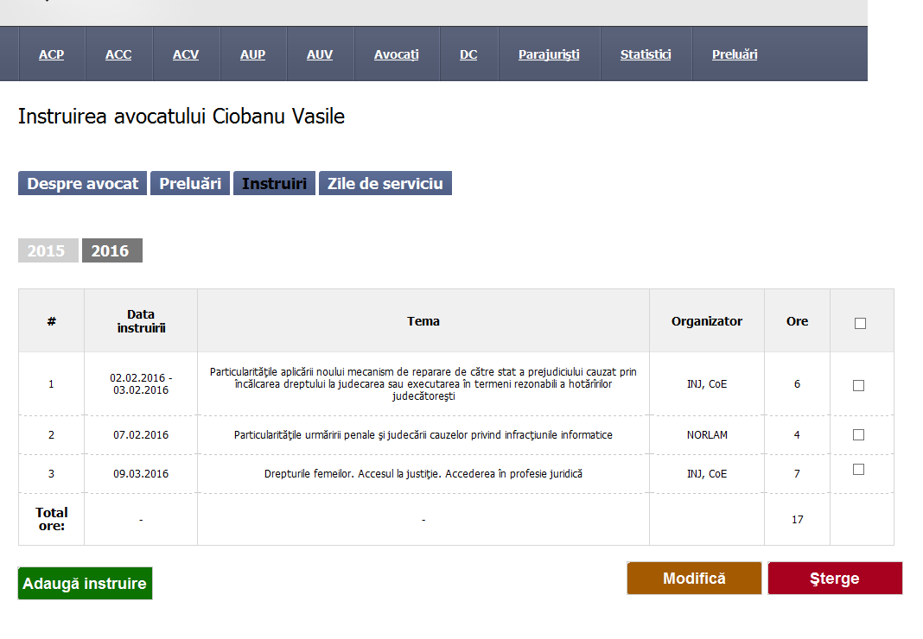
Imaginea 3 - Pagina instruirii avocatului
Trebuie să existe posibilitatea de adăugare a instruirii, editării și ștergerii uneia sau mai multor instruiri.
Instruirile vor fi grupate pe ani.

Dezagregarea datelor statistice
În rubrica căutării avansate /ro/search vor fi adăugate criterii noi pentru căutarea desemnărilor:
- Numele, prenumele avocatului (cu autocompletare)
- Articolul (se va indica manual pentru articol, aliniat, litera
- Temeiul desemnării (select din lista predefinită a vocabularului)
- Perioada
- Sector
- Organul solicitant (inclusiv personal)
- Etapa procesuală
- Oficiul Teritorial (doar pentru administratori si aparatul administrativ)
- Tip cauză (ACP, ACC, ACV, AUP, AUV)
N.B. Filtrele să nu fie obligatorii, fiind posibilitatea de a genera statistica personalizată chiar și untilizînd doar un singur filtru.

Anexa 1
 | Anexa nr. 1 la Hotărârea Consiliului Național pentru Asistența Juridică Garantată de Stat,
 | nr. 27 din 10 iulie 2015
 | ACT
 | de monitorizare internă a calității asistenței juridice calificate garantate de stat acordată de către avocat pe cauze penale
 | nr. __ din __________20___
În conformitate cu Regulamentul privind monitorizarea calităţii asistenţei juridice calificate garantate
de stat acordată de către avocați, aprobat prin Hotărârea Consiliului Naţional nr. 20 din 25.06.2015,
Oficiul teritorial ____________ al CNAJGS a efectuat monitorizarea internă (ordinară/extraordinară) a
calității asistenței juridice calificate garantate de stat acordată de către avocatul__________________
____________________________________, din sectorul/r-nul_________________________.
1. Surse de informaţie utilizate la monitorizarea internă a calității asistenței juridice calificate:
 | Surse de informaţie | Da | Nu
1 | Raportul (ele) de activitate prezentate de către avocat Oficiului teritorial al CNAJGS
2 | Dosarul (ele) în apărare
3 | Registrul serviciilor prestate de către avocatul care acordă asistenţa juridică garantată de stat
4 | Plângeri/opinii din partea beneficiarului de asistenţă juridică garantată de stat
5 | Autosesizări din partea Oficiului teritorial
6 | Sesizări din partea Aparatului administrativ al CNAJGS
7 | Sesizări din partea organului de urmărire penală, instanţei de judecată, avocatul poporului
8 | Sesizări din partea altor avocaţi
9 | Informaţii publice, din presă
10 | Alte surse
2. Date generale cu privire la cauzele monitorizate:
Numărul cauzei | Nume, prenume beneficiar | Nr. deciziei | Data emiterii deciziei
 |  | privind acordarea asistenței juridice calificate
1
2
3
4
5
6
7
8
9
10
3. Aspecte generale ale activităţii avocatului în sistemul de asistență juridică garantată de stat:
 | Indicatorilor de calitate | Nr. maxim de puncte | Număr de puncte acordat
1 | Cunoaşterea de către avocat a legislaţiei şi procedurilor ce ţin de acordarea asistenței juridice garantate de stat | 2
2 | Participarea avocatului la manifestările organizate de CNAJGS (seminare, mese rotunde, conferinţe ş.a.) | 2
3 | Participarea avocatului la cursuri de instruire organizate de CNAJGS și alți parteneri ai CNAJGS | 4
4 | Prezentarea corectă și deplină a rapoartelor de activitate ale avocatului | 2
5 | Prezentarea la timp a rapoartelor de activitate ale avocatului | 1
6 | Respectarea procedurii de desemnare și preluare a cauzelor de către avocat | 2
7 | Disponibilitatea avocatului de a acorda asistenta juridică de urgență | 2
8 | Respectarea graficului avocaților de serviciu | 4
9 | Disponibilitatea avocatului de a acorda asistenta juridică calificată și în raioanele învecinate | 3 | 0
10 | Acordarea asistenței juridice calificate în calitate de avocat specializat, conform listelor aprobate de CNAJGS | 4 | 0
11 | Continuarea acordării asistenței juridice calificate, ca urmare a acordării asistenței juridice de urgenţă | 3
12 | Ţinerea corectă și deplină a Registrului serviciilor prestate de către avocatul care acordă asistenţa juridică garantată de stat, după modelul aprobat de CNAJGS | 1
 | Temeiuri pentru depunctare
13 | Neîndeplinirea de către avocat a prescripțiilor date la monitorizarea precedentă | -5
14 | Refuzul avocatului sau executarea cu întârziere a solicitării Oficiului teritorial de a se prezenta la monitorizarea internă sau externă | -5
15 | Prezentarea datelor false sau vădit eronate în rapoartele de activitate ale avocatului | -8
16 | Refuzuri nejustificate ale avocatului de a prelua cauze sau renunţarea nejustificată de la dosare | -3
 | TOTAL | 30 | 0
4. Indicatori de calitate în relațiile avocatului cu Oficiul teritorial cu referire la cauza monitorizată:
 | Indicatorilor de calitate | Nr. maxim de puncte | Relevanța | Număr de puncte acordat
 | CAUZA nr. 1
1 | Informarea promptă de către avocat a organului de urmărire penală/instanței de judecată și altor participanți la proces despre preluarea cauzei | 2
2 | Ţinerea dosarului în apărare pentru cauza supusă monitorizării, după modelul aprobat de CNAJGS | 2
3 | Completitudinea dosarului în apărare | 8
4 | Acordarea asistenței juridice pe cauza supusă monitorizării într-un alt raion, decât cel de bază | 3
 | Temeiuri pentru depunctare
5 | Existenţa încălcărilor de ordin disciplinar (întârziere, neprezentare la acţiunea procesuală sau ședința de judecată ş. a.) | -4
6 | Existenţa sancțiunilor aplicate de Comisia de etică și disciplină a Uniunii Avocaților referitor la calitatea defectuoasă a prestației avocatului pe cauza supusă monitorizării. | -5
7 | Avocatul a refuzat nemotivat participarea de mai departe pe cauza pentru care a fost desemnat | -4
 | Total | 15 | 0 | 0
 | CAUZA nr. 2
1 | Informarea promptă de către avocat a organului de urmărire penală/instanței de judecată și altor participanți la proces despre preluarea cauzei | 2
2 | Ţinerea dosarului în apărare pentru cauza supusă monitorizării, după modelul aprobat de CNAJGS | 2
3 | Completitudinea dosarului în apărare | 8
4 | Acordarea asistenței juridice pe cauza supusă monitorizării într-un alt raion, decât cel de bază | 3
 | Temeiuri pentru depunctare
5 | Existenţa încălcărilor de ordin disciplinar (întârziere, neprezentare la acţiunea procesuală sau ședința de judecată ş. a.) | -4
6 | Existenţa sancțiunilor aplicate de Comisia de etică și disciplină a Uniunii Avocaților referitor la calitatea defectuoasă a prestației avocatului pe cauza supusă monitorizării. | -5
7 | Avocatul a refuzat nemotivat participarea de mai departe pe cauza pentru care a fost desemnat | -4
 | Total | 15 | 0 | 0
 | CAUZA nr. 3
1 | Informarea promptă de către avocat a organului de urmărire penală/instanței de judecată și altor participanți la proces despre preluarea cauzei | 2
2 | Ţinerea dosarului în apărare pentru cauza supusă monitorizării, după modelul aprobat de CNAJGS | 2
3 | Completitudinea dosarului în apărare | 8
4 | Acordarea asistenței juridice pe cauza supusă monitorizării într-un alt raion, decât cel de bază | 3
 | Temeiuri pentru depunctare
5 | Existenţa încălcărilor de ordin disciplinar (întârziere, neprezentare la acţiunea procesuală sau ședința de judecată ş. a.) | -4
6 | Existenţa sancțiunilor aplicate de Comisia de etică și disciplină a Uniunii Avocaților referitor la calitatea defectuoasă a prestației avocatului pe cauza supusă monitorizării. | -5
7 | Avocatul a refuzat nemotivat participarea de mai departe pe cauza pentru care a fost desemnat | -4
 | Total | 15 | 0 | 0
 | CAUZA nr. 4
1 | Informarea promptă de către avocat a organului de urmărire penală/instanței de judecată și altor participanți la proces despre preluarea cauzei | 2
2 | Ţinerea dosarului în apărare pentru cauza supusă monitorizării, după modelul aprobat de CNAJGS | 2
3 | Completitudinea dosarului în apărare | 8
4 | Acordarea asistenței juridice pe cauza supusă monitorizării într-un alt raion, decât cel de bază | 3
 | Temeiuri pentru depunctare
5 | Existenţa încălcărilor de ordin disciplinar (întârziere, neprezentare la acţiunea procesuală sau ședința de judecată ş. a.) | -4
6 | Existenţa sancțiunilor aplicate de Comisia de etică și disciplină a Uniunii Avocaților referitor la calitatea defectuoasă a prestației avocatului pe cauza supusă monitorizării. | -5
7 | Avocatul a refuzat nemotivat participarea de mai departe pe cauza pentru care a fost desemnat | -4
 | Total | 15 | 0 | 0
 | CAUZA nr. 5
1 | Informarea promptă de către avocat a organului de urmărire penală/instanței de judecată și altor participanți la proces despre preluarea cauzei | 2
2 | Ţinerea dosarului în apărare pentru cauza supusă monitorizării, după modelul aprobat de CNAJGS | 2
3 | Completitudinea dosarului în apărare | 8
4 | Acordarea asistenței juridice pe cauza supusă monitorizării într-un alt raion, decât cel de bază | 3
 | Temeiuri pentru depunctare
5 | Existenţa încălcărilor de ordin disciplinar (întârziere, neprezentare la acţiunea procesuală sau ședința de judecată ş. a.) | -4
6 | Existenţa sancțiunilor aplicate de Comisia de etică și disciplină a Uniunii Avocaților referitor la calitatea defectuoasă a prestației avocatului pe cauza supusă monitorizării. | -5
7 | Avocatul a refuzat nemotivat participarea de mai departe pe cauza pentru care a fost desemnat | -4
 | Total | 15 | 0 | 0
 | CAUZA nr. 6
1 | Informarea promptă de către avocat a organului de urmărire penală/instanței de judecată și altor participanți la proces despre preluarea cauzei | 2
2 | Ţinerea dosarului în apărare pentru cauza supusă monitorizării, după modelul aprobat de CNAJGS | 2
3 | Completitudinea dosarului în apărare | 8
4 | Acordarea asistenței juridice pe cauza supusă monitorizării într-un alt raion, decât cel de bază | 3
 | Temeiuri pentru depunctare
5 | Existenţa încălcărilor de ordin disciplinar (întârziere, neprezentare la acţiunea procesuală sau ședința de judecată ş. a.) | -4
6 | Existenţa sancțiunilor aplicate de Comisia de etică și disciplină a Uniunii Avocaților referitor la calitatea defectuoasă a prestației avocatului pe cauza supusă monitorizării. | -5
7 | Avocatul a refuzat nemotivat participarea de mai departe pe cauza pentru care a fost desemnat | -4
 | Total | 15 | 0 | 0
 | CAUZA nr. 7
1 | Informarea promptă de către avocat a organului de urmărire penală/instanței de judecată și altor participanți la proces despre preluarea cauzei | 2
2 | Ţinerea dosarului în apărare pentru cauza supusă monitorizării, după modelul aprobat de CNAJGS | 2
3 | Completitudinea dosarului în apărare | 8
4 | Acordarea asistenței juridice pe cauza supusă monitorizării într-un alt raion, decât cel de bază | 3
 | Temeiuri pentru depunctare
5 | Existenţa încălcărilor de ordin disciplinar (întârziere, neprezentare la acţiunea procesuală sau ședința de judecată ş. a.) | -4
6 | Existenţa sancțiunilor aplicate de Comisia de etică și disciplină a Uniunii Avocaților referitor la calitatea defectuoasă a prestației avocatului pe cauza supusă monitorizării. | -5
7 | Avocatul a refuzat nemotivat participarea de mai departe pe cauza pentru care a fost desemnat | -4
 | Total | 15 | 0 | 0
 | CAUZA nr. 8
1 | Informarea promptă de către avocat a organului de urmărire penală/instanței de judecată și altor participanți la proces despre preluarea cauzei | 2
2 | Ţinerea dosarului în apărare pentru cauza supusă monitorizării, după modelul aprobat de CNAJGS | 2
3 | Completitudinea dosarului în apărare | 8
4 | Acordarea asistenței juridice pe cauza supusă monitorizării într-un alt raion, decât cel de bază | 3
 | Temeiuri pentru depunctare
5 | Existenţa încălcărilor de ordin disciplinar (întârziere, neprezentare la acţiunea procesuală sau ședința de judecată ş. a.) | -4
6 | Existenţa sancțiunilor aplicate de Comisia de etică și disciplină a Uniunii Avocaților referitor la calitatea defectuoasă a prestației avocatului pe cauza supusă monitorizării. | -5
7 | Avocatul a refuzat nemotivat participarea de mai departe pe cauza pentru care a fost desemnat | -4
 | Total | 15 | 0 | 0
 | CAUZA nr. 9
1 | Informarea promptă de către avocat a organului de urmărire penală/instanței de judecată și altor participanți la proces despre preluarea cauzei | 2
2 | Ţinerea dosarului în apărare pentru cauza supusă monitorizării, după modelul aprobat de CNAJGS | 2
3 | Completitudinea dosarului în apărare | 8
4 | Acordarea asistenței juridice pe cauza supusă monitorizării într-un alt raion, decât cel de bază | 3
 | Temeiuri pentru depunctare
5 | Existenţa încălcărilor de ordin disciplinar (întârziere, neprezentare la acţiunea procesuală sau ședința de judecată ş. a.) | -4
6 | Existenţa sancțiunilor aplicate de Comisia de etică și disciplină a Uniunii Avocaților referitor la calitatea defectuoasă a prestației avocatului pe cauza supusă monitorizării. | -5
7 | Avocatul a refuzat nemotivat participarea de mai departe pe cauza pentru care a fost desemnat | -4
 | Total | 15 | 0 | 0
 | CAUZA nr. 10
1 | Informarea promptă de către avocat a organului de urmărire penală/instanței de judecată și altor participanți la proces despre preluarea cauzei | 2
2 | Ţinerea dosarului în apărare pentru cauza supusă monitorizării, după modelul aprobat de CNAJGS | 2
3 | Completitudinea dosarului în apărare | 8
4 | Acordarea asistenței juridice pe cauza supusă monitorizării într-un alt raion, decât cel de bază | 3
 | Temeiuri pentru depunctare
5 | Existenţa încălcărilor de ordin disciplinar (întârziere, neprezentare la acţiunea procesuală sau ședința de judecată ş. a.) | -4
6 | Existenţa sancțiunilor aplicate de Comisia de etică și disciplină a Uniunii Avocaților referitor la calitatea defectuoasă a prestației avocatului pe cauza supusă monitorizării. | -5
7 | Avocatul a refuzat nemotivat participarea de mai departe pe cauza pentru care a fost desemnat | -4
 | Total | 15 | 0 | 0
5. Indicatori de calitate în relațiile avocatului cu beneficiarul asistenței juridice garantate de stat cu
referire la cauza monitorizată:
 | Indicatorilor de calitate | Nr. maxim de puncte | Relevan-ță | Număr de puncte acordat
 | CAUZA nr. 1
1 | A avut loc întrevederea promptă a avocatului cu beneficiarul (prima întrevedere) | 3
2 | A alocat avocatul timp suficient pentru pregătirea apărării | 4
3 | A luat cunoștință avocatul cu materialele dosarului până la efectuarea acţiunii procesuale | 4
4 | A avut avocatul întrevederi cu beneficiarul în condiții de confidențialitate până la desfășurarea acțiunii procesuale/ședinței de judecată | 3
5 | A avut avocatul întrevederi cu beneficiarul aflat în locuri de detenție | 5
6 | A avut avocatul o discuţie cu avocatul implicat anterior | 2
7 | A informat avocatul continuu beneficiarul cu privire la mersul procesului | 3
8 | Acțiuni ale avocatului orientate spre aplicarea măsurilor alternative, procedurilor speciale (clasarea, tragerea la răspundere contravențională, împăcarea, scoaterea de sub urmărirea penală ș.a.) | 7
9 | Continuitatea acordării asistenței juridice calificate la toate fazele procesului penal, inclusiv executarea pedepsei, în cauza supusă monitorizării | 9
10 | A explicat avocatul conținutul hotărârii/sentinței beneficiarului | 3
11 | A fost îmbunătăţită situaţia beneficiarului ca rezultat al intervenţiei avocatului (clasarea, recalificarea, pedeapsă mai blândă, tragerea la răspundere contravențională sentința de achitare a beneficiarului ş.a.) | 12
 | Temeiuri pentru depunctare
12 | Inacțiunea avocatului sau lipsa unei reacții la încălcările relevante ale legislației, inclusiv tardivitatea realizării acțiunilor procesuale | -4
13 | A refuzat avocatul nemotivat de a avea o întrevedere cu beneficiarul | -4
14 | A fost solicitată de către beneficiar substituirea avocatului în cadrul procesului cu un alt apărător în baza unor alegații credibile referitor la calitatea defectuoasă a prestației avocatului | -2
15 | A semnat avocatul acte procesuale la desfăşurarea cărora nu a participat | -15
16 | A solicitat avocatul plăți pentru asistența juridică de la beneficiarul asistenţei juridice gratuite | -15
 | Total | 55 | 0 | 0
 | CAUZA nr. 2
1 | A avut loc întrevederea promptă a avocatului cu beneficiarul (prima întrevedere) | 3
2 | A alocat avocatul timp suficient pentru pregătirea apărării | 4
3 | A luat cunoștință avocatul cu materialele dosarului până la efectuarea acţiunii procesuale | 4
4 | A avut avocatul întrevederi cu beneficiarul în condiții de confidențialitate până la desfășurarea acțiunii procesuale/ședinței de judecată | 3
5 | A avut avocatul întrevederi cu beneficiarul aflat în locuri de detenție | 5
6 | A avut avocatul o discuţie cu avocatul implicat anterior | 2
7 | A informat avocatul continuu beneficiarul cu privire la mersul procesului | 3
8 | Acțiuni ale avocatului orientate spre aplicarea măsurilor alternative, procedurilor speciale (clasarea, tragerea la răspundere contravențională, împăcarea, scoaterea de sub urmărirea penală ș.a.) | 7
9 | Continuitatea acordării asistenței juridice calificate la toate fazele procesului penal, inclusiv executarea pedepsei, în cauza supusă monitorizării | 9
10 | A explicat avocatul conținutul hotărârii/sentinței beneficiarului | 3
11 | A fost îmbunătăţită situaţia beneficiarului ca rezultat al intervenţiei avocatului (clasarea, recalificarea, pedeapsă mai blândă, tragerea la răspundere contravențională sentința de achitare a beneficiarului ş.a.) | 12
 | Temeiuri pentru depunctare
12 | Inacțiunea avocatului sau lipsa unei reacții la încălcările relevante ale legislației, inclusiv tardivitatea realizării acțiunilor procesuale | -4
13 | A refuzat avocatul nemotivat de a avea o întrevedere cu beneficiarul | -4
14 | A fost solicitată de către beneficiar substituirea avocatului în cadrul procesului cu un alt apărător în baza unor alegații credibile referitor la calitatea defectuoasă a prestației avocatului | -2
15 | A semnat avocatul acte procesuale la desfăşurarea cărora nu a participat | -15
16 | A solicitat avocatul plăți pentru asistența juridică de la beneficiarul asistenţei juridice gratuite | -15
 | Total | 55 | 0 | 0
 | CAUZA nr. 3
1 | A avut loc întrevederea promptă a avocatului cu beneficiarul (prima întrevedere) | 3
2 | A alocat avocatul timp suficient pentru pregătirea apărării | 4
3 | A luat cunoștință avocatul cu materialele dosarului până la efectuarea acţiunii procesuale | 4
4 | A avut avocatul întrevederi cu beneficiarul în condiții de confidențialitate până la desfășurarea acțiunii procesuale/ședinței de judecată | 3
5 | A avut avocatul întrevederi cu beneficiarul aflat în locuri de detenție | 5
6 | A avut avocatul o discuţie cu avocatul implicat anterior | 2
7 | A informat avocatul continuu beneficiarul cu privire la mersul procesului | 3
8 | Acțiuni ale avocatului orientate spre aplicarea măsurilor alternative, procedurilor speciale (clasarea, tragerea la răspundere contravențională, împăcarea, scoaterea de sub urmărirea penală ș.a.) | 7
9 | Continuitatea acordării asistenței juridice calificate la toate fazele procesului penal, inclusiv executarea pedepsei, în cauza supusă monitorizării | 9
10 | A explicat avocatul conținutul hotărârii/sentinței beneficiarului | 3
11 | A fost îmbunătăţită situaţia beneficiarului ca rezultat al intervenţiei avocatului (clasarea, recalificarea, pedeapsă mai blândă, tragerea la răspundere contravențională sentința de achitare a beneficiarului ş.a.) | 12
 | Temeiuri pentru depunctare
12 | Inacțiunea avocatului sau lipsa unei reacții la încălcările relevante ale legislației, inclusiv tardivitatea realizării acțiunilor procesuale | -4
13 | A refuzat avocatul nemotivat de a avea o întrevedere cu beneficiarul | -4
14 | A fost solicitată de către beneficiar substituirea avocatului în cadrul procesului cu un alt apărător în baza unor alegații credibile referitor la calitatea defectuoasă a prestației avocatului | -2
15 | A semnat avocatul acte procesuale la desfăşurarea cărora nu a participat | -15
16 | A solicitat avocatul plăți pentru asistența juridică de la beneficiarul asistenţei juridice gratuite | -15
 | Total | 55 | 0 | 0
 | CAUZA nr. 4
1 | A avut loc întrevederea promptă a avocatului cu beneficiarul (prima întrevedere) | 3
2 | A alocat avocatul timp suficient pentru pregătirea apărării | 4
3 | A luat cunoștință avocatul cu materialele dosarului până la efectuarea acţiunii procesuale | 4
4 | A avut avocatul întrevederi cu beneficiarul în condiții de confidențialitate până la desfășurarea acțiunii procesuale/ședinței de judecată | 3
5 | A avut avocatul întrevederi cu beneficiarul aflat în locuri de detenție | 5
6 | A avut avocatul o discuţie cu avocatul implicat anterior | 2
7 | A informat avocatul continuu beneficiarul cu privire la mersul procesului | 3
8 | Acțiuni ale avocatului orientate spre aplicarea măsurilor alternative, procedurilor speciale (clasarea, tragerea la răspundere contravențională, împăcarea, scoaterea de sub urmărirea penală ș.a.) | 7
9 | Continuitatea acordării asistenței juridice calificate la toate fazele procesului penal, inclusiv executarea pedepsei, în cauza supusă monitorizării | 9
10 | A explicat avocatul conținutul hotărârii/sentinței beneficiarului | 3
11 | A fost îmbunătăţită situaţia beneficiarului ca rezultat al intervenţiei avocatului (clasarea, recalificarea, pedeapsă mai blândă, tragerea la răspundere contravențională sentința de achitare a beneficiarului ş.a.) | 12
 | Temeiuri pentru depunctare
12 | Inacțiunea avocatului sau lipsa unei reacții la încălcările relevante ale legislației, inclusiv tardivitatea realizării acțiunilor procesuale | -4
13 | A refuzat avocatul nemotivat de a avea o întrevedere cu beneficiarul | -4
14 | A fost solicitată de către beneficiar substituirea avocatului în cadrul procesului cu un alt apărător în baza unor alegații credibile referitor la calitatea defectuoasă a prestației avocatului | -2
15 | A semnat avocatul acte procesuale la desfăşurarea cărora nu a participat | -15
16 | A solicitat avocatul plăți pentru asistența juridică de la beneficiarul asistenţei juridice gratuite | -15
 | Total | 55 | 0 | 0
 | CAUZA nr. 5
1 | A avut loc întrevederea promptă a avocatului cu beneficiarul (prima întrevedere) | 3
2 | A alocat avocatul timp suficient pentru pregătirea apărării | 4
3 | A luat cunoștință avocatul cu materialele dosarului până la efectuarea acţiunii procesuale | 4
4 | A avut avocatul întrevederi cu beneficiarul în condiții de confidențialitate până la desfășurarea acțiunii procesuale/ședinței de judecată | 3
5 | A avut avocatul întrevederi cu beneficiarul aflat în locuri de detenție | 5
6 | A avut avocatul o discuţie cu avocatul implicat anterior | 2
7 | A informat avocatul continuu beneficiarul cu privire la mersul procesului | 3
8 | Acțiuni ale avocatului orientate spre aplicarea măsurilor alternative, procedurilor speciale (clasarea, tragerea la răspundere contravențională, împăcarea, scoaterea de sub urmărirea penală ș.a.) | 7
9 | Continuitatea acordării asistenței juridice calificate la toate fazele procesului penal, inclusiv executarea pedepsei, în cauza supusă monitorizării | 9
10 | A explicat avocatul conținutul hotărârii/sentinței beneficiarului | 3
11 | A fost îmbunătăţită situaţia beneficiarului ca rezultat al intervenţiei avocatului (clasarea, recalificarea, pedeapsă mai blândă, tragerea la răspundere contravențională sentința de achitare a beneficiarului ş.a.) | 12
 | Temeiuri pentru depunctare
12 | Inacțiunea avocatului sau lipsa unei reacții la încălcările relevante ale legislației, inclusiv tardivitatea realizării acțiunilor procesuale | -4
13 | A refuzat avocatul nemotivat de a avea o întrevedere cu beneficiarul | -4
14 | A fost solicitată de către beneficiar substituirea avocatului în cadrul procesului cu un alt apărător în baza unor alegații credibile referitor la calitatea defectuoasă a prestației avocatului | -2
15 | A semnat avocatul acte procesuale la desfăşurarea cărora nu a participat | -15
16 | A solicitat avocatul plăți pentru asistența juridică de la beneficiarul asistenţei juridice gratuite | -15
 | Total | 55 | 0 | 0
 | CAUZA nr. 6
1 | A avut loc întrevederea promptă a avocatului cu beneficiarul (prima întrevedere) | 3
2 | A alocat avocatul timp suficient pentru pregătirea apărării | 4
3 | A luat cunoștință avocatul cu materialele dosarului până la efectuarea acţiunii procesuale | 4
4 | A avut avocatul întrevederi cu beneficiarul în condiții de confidențialitate până la desfășurarea acțiunii procesuale/ședinței de judecată | 3
5 | A avut avocatul întrevederi cu beneficiarul aflat în locuri de detenție | 5
6 | A avut avocatul o discuţie cu avocatul implicat anterior | 2
7 | A informat avocatul continuu beneficiarul cu privire la mersul procesului | 3
8 | Acțiuni ale avocatului orientate spre aplicarea măsurilor alternative, procedurilor speciale (clasarea, tragerea la răspundere contravențională, împăcarea, scoaterea de sub urmărirea penală ș.a.) | 7
9 | Continuitatea acordării asistenței juridice calificate la toate fazele procesului penal, inclusiv executarea pedepsei, în cauza supusă monitorizării | 9
10 | A explicat avocatul conținutul hotărârii/sentinței beneficiarului | 3
11 | A fost îmbunătăţită situaţia beneficiarului ca rezultat al intervenţiei avocatului (clasarea, recalificarea, pedeapsă mai blândă, tragerea la răspundere contravențională sentința de achitare a beneficiarului ş.a.) | 12
 | Temeiuri pentru depunctare
12 | Inacțiunea avocatului sau lipsa unei reacții la încălcările relevante ale legislației, inclusiv tardivitatea realizării acțiunilor procesuale | -4
13 | A refuzat avocatul nemotivat de a avea o întrevedere cu beneficiarul | -4
14 | A fost solicitată de către beneficiar substituirea avocatului în cadrul procesului cu un alt apărător în baza unor alegații credibile referitor la calitatea defectuoasă a prestației avocatului | -2
15 | A semnat avocatul acte procesuale la desfăşurarea cărora nu a participat | -15
16 | A solicitat avocatul plăți pentru asistența juridică de la beneficiarul asistenţei juridice gratuite | -15
 | Total | 55 | 0 | 0
 | CAUZA nr. 7
1 | A avut loc întrevederea promptă a avocatului cu beneficiarul (prima întrevedere) | 3
2 | A alocat avocatul timp suficient pentru pregătirea apărării | 4
3 | A luat cunoștință avocatul cu materialele dosarului până la efectuarea acţiunii procesuale | 4
4 | A avut avocatul întrevederi cu beneficiarul în condiții de confidențialitate până la desfășurarea acțiunii procesuale/ședinței de judecată | 3
5 | A avut avocatul întrevederi cu beneficiarul aflat în locuri de detenție | 5
6 | A avut avocatul o discuţie cu avocatul implicat anterior | 2
7 | A informat avocatul continuu beneficiarul cu privire la mersul procesului | 3
8 | Acțiuni ale avocatului orientate spre aplicarea măsurilor alternative, procedurilor speciale (clasarea, tragerea la răspundere contravențională, împăcarea, scoaterea de sub urmărirea penală ș.a.) | 7
9 | Continuitatea acordării asistenței juridice calificate la toate fazele procesului penal, inclusiv executarea pedepsei, în cauza supusă monitorizării | 9
10 | A explicat avocatul conținutul hotărârii/sentinței beneficiarului | 3
11 | A fost îmbunătăţită situaţia beneficiarului ca rezultat al intervenţiei avocatului (clasarea, recalificarea, pedeapsă mai blândă, tragerea la răspundere contravențională sentința de achitare a beneficiarului ş.a.) | 12
 | Temeiuri pentru depunctare
12 | Inacțiunea avocatului sau lipsa unei reacții la încălcările relevante ale legislației, inclusiv tardivitatea realizării acțiunilor procesuale | -4
13 | A refuzat avocatul nemotivat de a avea o întrevedere cu beneficiarul | -4
14 | A fost solicitată de către beneficiar substituirea avocatului în cadrul procesului cu un alt apărător în baza unor alegații credibile referitor la calitatea defectuoasă a prestației avocatului | -2
15 | A semnat avocatul acte procesuale la desfăşurarea cărora nu a participat | -15
16 | A solicitat avocatul plăți pentru asistența juridică de la beneficiarul asistenţei juridice gratuite | -15
 | Total | 55 | 0 | 0
 | CAUZA nr. 8
1 | A avut loc întrevederea promptă a avocatului cu beneficiarul (prima întrevedere) | 3
2 | A alocat avocatul timp suficient pentru pregătirea apărării | 4
3 | A luat cunoștință avocatul cu materialele dosarului până la efectuarea acţiunii procesuale | 4
4 | A avut avocatul întrevederi cu beneficiarul în condiții de confidențialitate până la desfășurarea acțiunii procesuale/ședinței de judecată | 3
5 | A avut avocatul întrevederi cu beneficiarul aflat în locuri de detenție | 5
6 | A avut avocatul o discuţie cu avocatul implicat anterior | 2
7 | A informat avocatul continuu beneficiarul cu privire la mersul procesului | 3
8 | Acțiuni ale avocatului orientate spre aplicarea măsurilor alternative, procedurilor speciale (clasarea, tragerea la răspundere contravențională, împăcarea, scoaterea de sub urmărirea penală ș.a.) | 7
9 | Continuitatea acordării asistenței juridice calificate la toate fazele procesului penal, inclusiv executarea pedepsei, în cauza supusă monitorizării | 9
10 | A explicat avocatul conținutul hotărârii/sentinței beneficiarului | 3
11 | A fost îmbunătăţită situaţia beneficiarului ca rezultat al intervenţiei avocatului (clasarea, recalificarea, pedeapsă mai blândă, tragerea la răspundere contravențională sentința de achitare a beneficiarului ş.a.) | 12
 | Temeiuri pentru depunctare
12 | Inacțiunea avocatului sau lipsa unei reacții la încălcările relevante ale legislației, inclusiv tardivitatea realizării acțiunilor procesuale | -4
13 | A refuzat avocatul nemotivat de a avea o întrevedere cu beneficiarul | -4
14 | A fost solicitată de către beneficiar substituirea avocatului în cadrul procesului cu un alt apărător în baza unor alegații credibile referitor la calitatea defectuoasă a prestației avocatului | -2
15 | A semnat avocatul acte procesuale la desfăşurarea cărora nu a participat | -15
16 | A solicitat avocatul plăți pentru asistența juridică de la beneficiarul asistenţei juridice gratuite | -15
 | Total | 55 | 0 | 0
 | CAUZA nr. 9
1 | A avut loc întrevederea promptă a avocatului cu beneficiarul (prima întrevedere) | 3
2 | A alocat avocatul timp suficient pentru pregătirea apărării | 4
3 | A luat cunoștință avocatul cu materialele dosarului până la efectuarea acţiunii procesuale | 4
4 | A avut avocatul întrevederi cu beneficiarul în condiții de confidențialitate până la desfășurarea acțiunii procesuale/ședinței de judecată | 3
5 | A avut avocatul întrevederi cu beneficiarul aflat în locuri de detenție | 5
6 | A avut avocatul o discuţie cu avocatul implicat anterior | 2
7 | A informat avocatul continuu beneficiarul cu privire la mersul procesului | 3
8 | Acțiuni ale avocatului orientate spre aplicarea măsurilor alternative, procedurilor speciale (clasarea, tragerea la răspundere contravențională, împăcarea, scoaterea de sub urmărirea penală ș.a.) | 7
9 | Continuitatea acordării asistenței juridice calificate la toate fazele procesului penal, inclusiv executarea pedepsei, în cauza supusă monitorizării | 9
10 | A explicat avocatul conținutul hotărârii/sentinței beneficiarului | 3
11 | A fost îmbunătăţită situaţia beneficiarului ca rezultat al intervenţiei avocatului (clasarea, recalificarea, pedeapsă mai blândă, tragerea la răspundere contravențională sentința de achitare a beneficiarului ş.a.) | 12
 | Temeiuri pentru depunctare
12 | Inacțiunea avocatului sau lipsa unei reacții la încălcările relevante ale legislației, inclusiv tardivitatea realizării acțiunilor procesuale | -4
13 | A refuzat avocatul nemotivat de a avea o întrevedere cu beneficiarul | -4
14 | A fost solicitată de către beneficiar substituirea avocatului în cadrul procesului cu un alt apărător în baza unor alegații credibile referitor la calitatea defectuoasă a prestației avocatului | -2
15 | A semnat avocatul acte procesuale la desfăşurarea cărora nu a participat | -15
16 | A solicitat avocatul plăți pentru asistența juridică de la beneficiarul asistenţei juridice gratuite | -15
 | Total | 55 | 0 | 0
 | CAUZA nr. 10
1 | A avut loc întrevederea promptă a avocatului cu beneficiarul (prima întrevedere) | 3
2 | A alocat avocatul timp suficient pentru pregătirea apărării | 4
3 | A luat cunoștință avocatul cu materialele dosarului până la efectuarea acţiunii procesuale | 4
4 | A avut avocatul întrevederi cu beneficiarul în condiții de confidențialitate până la desfășurarea acțiunii procesuale/ședinței de judecată | 3
5 | A avut avocatul întrevederi cu beneficiarul aflat în locuri de detenție | 5
6 | A avut avocatul o discuţie cu avocatul implicat anterior | 2
7 | A informat avocatul continuu beneficiarul cu privire la mersul procesului | 3
8 | Acțiuni ale avocatului orientate spre aplicarea măsurilor alternative, procedurilor speciale (clasarea, tragerea la răspundere contravențională, împăcarea, scoaterea de sub urmărirea penală ș.a.) | 7
9 | Continuitatea acordării asistenței juridice calificate la toate fazele procesului penal, inclusiv executarea pedepsei, în cauza supusă monitorizării | 9
10 | A explicat avocatul conținutul hotărârii/sentinței beneficiarului | 3
11 | A fost îmbunătăţită situaţia beneficiarului ca rezultat al intervenţiei avocatului (clasarea, recalificarea, pedeapsă mai blândă, tragerea la răspundere contravențională sentința de achitare a beneficiarului ş.a.) | 12
 | Temeiuri pentru depunctare
12 | Inacțiunea avocatului sau lipsa unei reacții la încălcările relevante ale legislației, inclusiv tardivitatea realizării acțiunilor procesuale | -4
13 | A refuzat avocatul nemotivat de a avea o întrevedere cu beneficiarul | -4
14 | A fost solicitată de către beneficiar substituirea avocatului în cadrul procesului cu un alt apărător în baza unor alegații credibile referitor la calitatea defectuoasă a prestației avocatului | -2
15 | A semnat avocatul acte procesuale la desfăşurarea cărora nu a participat | -15
16 | A solicitat avocatul plăți pentru asistența juridică de la beneficiarul asistenţei juridice gratuite | -15
 | Total | 55 | 0 | 0

5. Concluzii
Indicatori de calitate cu referire la cauzele monitorizate
 | Cauza nr. | Cauza | Cauza | Cauza | Cauza | Cauza | Cauza | Cauza | Cauza | Cauza
 | 1 | Nr. 2 | Nr. 3 | Nr. 4 | Nr. 5 | Nr. 6 | Nr. 7 | Nr. 8 | Nr. 9 | 10
Nr. maxim puncte | 70 | 70 | 70 | 70 | 70 | 70 | 70 | 70 | 70 | 70
Relevanță | 48 | 48 | 48 | 48 | 60 | 48 | 60 | 57 | 48 | 60
Nr. puncte acordat | 46 | 46 | 47 | 42 | 48 | 46 | 43 | 41 | 48 | 56
Coeficient relevanță | 0,68571 | 0,68571 | 0,68571 | 0,68571 | 0,85714 | 0,68571 | 0,85714 | 0,81429 | 0,68571 | 0,85714
Nr. total puncte | 67,0833 | 67,0833 | 68,5417 | 61,25 | 56 | 67,0833 | 50,1667 | 50,3509 | 70 | 65,3333
Media generală |  |  | 622,89 | 10 | 62,289
Aspecte generale ale activităţii avocatului în sistemul de asistență juridică garantată de stat
Nr. maxim puncte | 30 | 30 | 30 | 30 | 30 | 30 | 30 | 30 | 30 | 30
Nr. puncte acordat |  |  |  |  | 25
Media generală |  |  |  |  | 87,289
CALIFICATIV |  | bine
Menţiuni speciale privind aspectele pozitive constatate în procesul de monitorizare, deficiențele
de activitate ale avocatului, cu specificarea căilor și termenelor de remediere:
_Cauza nr. 5 data din rechizitoriu nu corespunde cu cea din raport.________________________________
__________________________________________________________________________________
__________________________________________________________________________________
__________________________________________________________________________________
__________________________________________________________________________________
__________________________________________________________________________________
__________________________________________________________________________________
__________________________________________________________________________________
__________________________________________________________________________________
__________________________________________________________________________________
__________________________________________________________________________________
__________________________________________________________________________________
Coordonator | ______________________
Consultant | ______________________
Consultant | ______________________
Avocat | ______________________

Avocații activi sunt avocații ce au contracte valide neexpirate.
Termenul de monitorizare este perioada după data următoarei monitorizări
Perioada de monitorizare se calculează din data ultimei monitorizări, însă nu mai mult de 24 luni.

